Календарь
VI Зимнего первенства городского округа Тольятти по футболу среди юношей,
группа 2014 г.р. 15 декабря 2022г. – февраль 2023г.

Участники:
1. ДФЦ «Лада»-девочки Небытова Е.В. тел. 89966196424 школа №46, пятница с 17.00-18.00.
2. Искра Куковякин В.Л., Буданов Ю.В. тел. 89639186423 школа №91, пятница 19.00-21.00
3. ЦПФ «Лада-Тольятти» Суворкин Н.С. тел. 89608387877 колледж КТиХО, четверг, 17.30-18.30
4. Лада-2014-1 Тышкевич А.О. тел. 89272112294
5. Лада-2014-2 Тышкевич А.О. тел. 89272112294
6. Лада-2014-3 Тышкевич А.О. тел. 89272112294

Формат: 4+1, 2 тайма по 20 минут, мяч №4, правила мини-футбола (ввод мяча-ногой, с линии), оформление
протоколов перед игрой! По окончании матча, информация о результатах игр, с фото протокола матча передается в
электронном виде организатору через Viber, WhatsApp на номер +79276184174. Оригинал протокола матча передается
в ГСК, не позднее 1 дня по завершению игры, по адресу, Революционная, 80, каб №21. (08.00-12.00ч., 13.00-16.00ч.)
Команда «хозяин» предоставляет судью и медицинский персонал.

1 тур: 15-16 декабря 2022г.
15 декабря ЦПФ Лада - Лада-2014-2 четверг, КТиХО, игра в 17.30
16 декабря ДФЦ-девочки - Лада-2014-1 пятница, школа №46, игра в 17.00
16 декабря Искра - Лада-2014-3 пятница, школа-91, игра в 19.30

2 тур: 22-23 декабря 2022г.
22 декабря ЦПФ Лада - Лада-2014-1 четверг, колледж КТиХО, игра в 17.30
23 декабря ДФЦ-девочки - Лада-2014-3 пятница, школа №46, игра в 17.00
23 декабря Искра - Лада-2014-2 пятница, школа-91, игра в 19.30
3 тур: 12-13 января 2023г.
12 января ЦПФ Лада - Искра четверг, колледж КТиХО, игра в 19.00+
13 января ДФЦ-девочки - Лада-2014-2 пятница, школа №46, игра в 17.00
дата, время? и где? Лада-2014-1 - Лада-2014-3
4 тур: 19-20 января 2023г.
19 января ЦПФ Лада - Лада-2014-3 четверг, колледж КТиХО, игра в 17.30
20 января Искра - ДФЦ-девочки пятница, школа-91, игра в 19.00
дата, время? и где? Лада-2014-2 - Лада-2014-1
5 тур: 26-27 января 2023г.
26 января ЦПФ Лада - ДФЦ-девочки четверг, КТиХО, игра в 17.30
27 января Искра - Лада-2014-1 пятница, школа-91, игра в 19.00
дата, время? и где? Лада-2014-3 - Лада-2014-2

команды занявшие с 1-3 места, с золотыми очками, играют за 1-3 места
команды занявшие с 4-6 места, с золотыми очками, играют за 4-6 места

стыковые матчи 2, 3, 9, 10, 16, 17 февраля 2023г.

Предварительная таблица группы 2013 г.р.
15 декабря 2022г. – февраль 2023г.

место | команда | И | В | Н | П | мячи | очки
 | Искра Куковякин В.Л., Буданов Ю.В.
 | ЦПФ Лада Суворкин Н.С.
 | 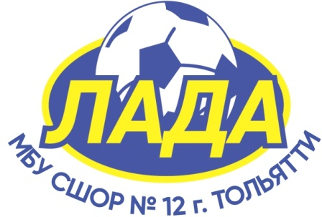 ДФЦ Лада-девочки Небытова Е.В.
 | Лада-2014-1 Тышкевич А.О.
 | Лада-2014-2 Тышкевич А.О.
 | Лада-2014-2 Тышкевич А.О.

